LAPORAN MODUL 5
PRAKTIKUM ALGORITMA DAN PEMROGRAMAN LANJUTAN



Disusun oleh :
Nama : Irvan Cahya Nugraham
NIM : 245410034
Kelas : Informatika 1

PROGRAM STUDI INFORMATIKA
PROGRAM SARJANA
FAKULTAS TEKNOLOGI INFORMASI
UNIVERSITAS TEKNOLOGI DIGITAL INDONESIA
YOGYAKARTA
2024 / 2025
MODUL 5
ARRAY 3 DIMENSI

A. TUJUAN PRAKTIKUM
- Menjelaskan konsep array 3 dimensi
- Merencanakan struktur data dalam bentuk array 3 dimensi
- Mengaplikasikan array 3 dimensi

DASAR TEORI
Array adalah sebuah variabel yang bisa menyimpan banyak data dalam satu variabel.Array menggunakan indeks untuk memudahkan akses terhadap data yang disimpannya.Cara mendeklarasikannya sama dengan array satu dimensi, bedanya terletak pada jumlah kurung kotak dimana kita menggunakan tiga buah kurung kotak ([][][]).Array 3 dimensi adalah array yang tidak jauh berbeda dari array dimensi satu dan dua yang telah dijelaskan sebelumnya, kecuali pada indeks dari array. Pada tipe ruang misalnya type ruang = array [1..8,1..5,1..3] of integer; menunjukkan bahwa ruang adalah nama-pengenal/variabel yang berupa array yang komponennya bertipe integer dan terdiri atas 8 baris, mempunyai 5 kolom dan 3 halaman.Bedanya array 3 dimensi dengan 1 dan 2 dimensi yaitu menggunakan 3 index misalnya deklarasi array yang sebagai berikut :
Int banyakData [5][2][3]
- index pertama menunjukkan banyak baris
- index kedua menunjukkan banyak isi baris
- index ketiga menunjukkan banyak kolom

PEMBAHASAN LISTING
PRAKTIK
Praktik 1
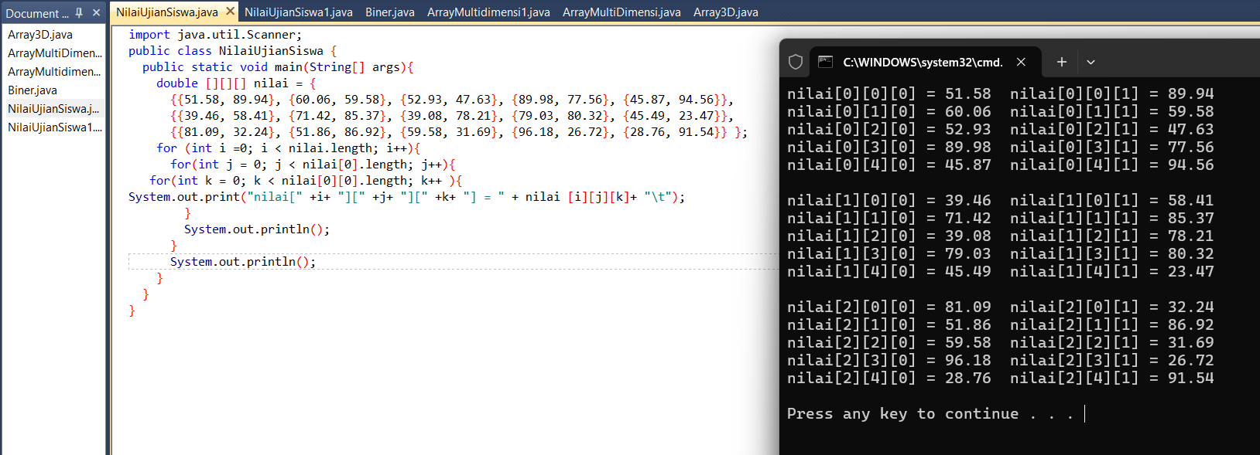
Pembahasan : Pada praktik ini, dibuat sebuah array tiga dimensi bertipe double yang berisi nilai ujian siswa. Array nilai diisi langsung dengan data pada saat deklarasi. Terdapat tiga siswa, masing-masing memiliki lima ujian, dan setiap ujian memiliki dua jenis nilai, yaitu pilihan ganda dan essay. Untuk menampilkan seluruh isi array, digunakan tiga buah nested for loop. Loop pertama (i) untuk mengakses data per siswa, loop kedua (j) untuk mengakses data per ujian, dan loop ketiga (k) untuk mengakses data jenis soal. Output dari program mencetak indeks lengkap [i][j][k] bersamaan dengan nilai yang sesuai, sehingga memudahkan bagaimana data tersimpan dan diakses dalam struktur array tiga dimensi.

Praktik 2
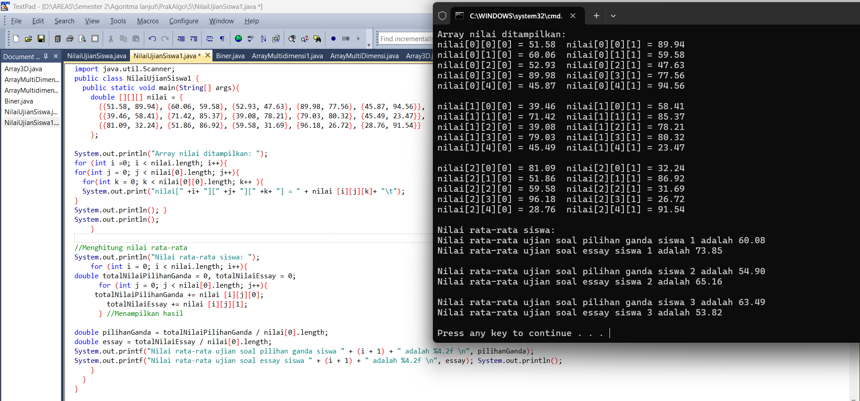
Pembahasan : Program pada praktik ini sudah dimodifikasi dari praktik sebelumnya Loop pertama (i) untuk mengakses data per siswa, loop kedua (j) untuk mengakses data per ujian, dan loop ketiga (k) untuk mengakses data jenis soal. Output dari program mencetak indeks lengkap [i][j][k] bersamaan dengan nilai yang sesuai. Selain menampilkan seluruh elemen array, program ini menghitung rata-rata nilai pilihan ganda dan essay untuk masing-masing siswa. Setelah data nilai ditampilkan, program melakuan perulangan for lagi untuk menjumlahkan seluruh nilai pilihan ganda dan essay siswa ke dalam dua variabel totalNilaiPilihanGanda dan totalNilaiEssay. Kemudian, masing-masing total dibagi dengan jumlah ujian untuk memperoleh nilai rata-rata.

Praktik 3
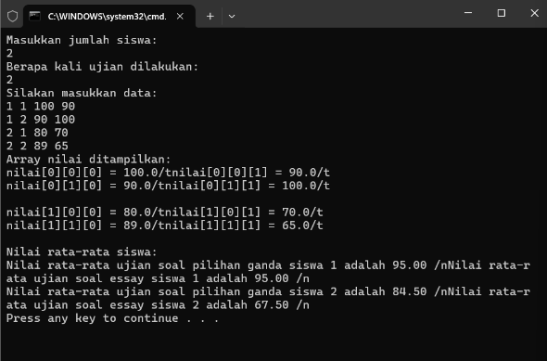
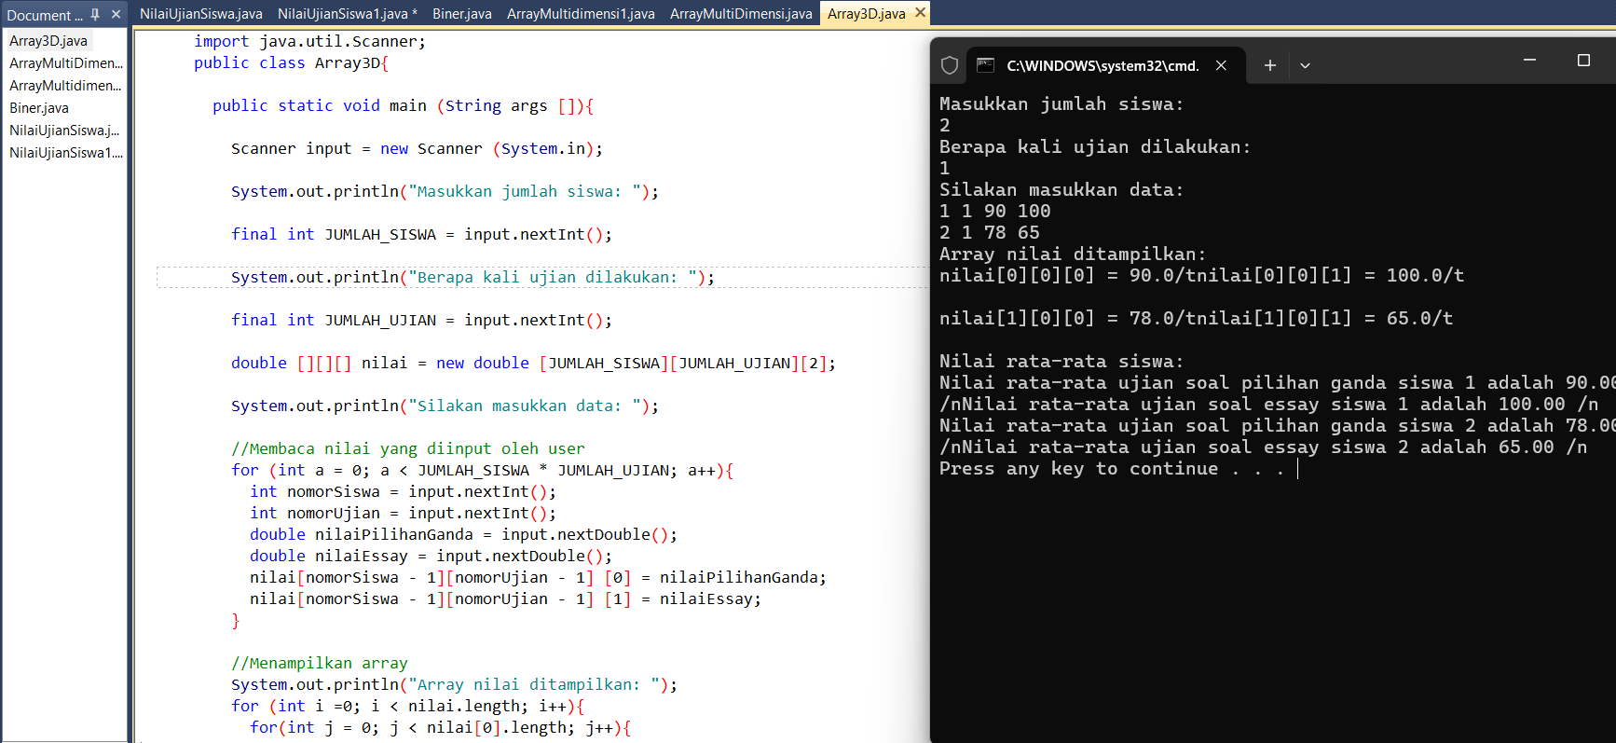
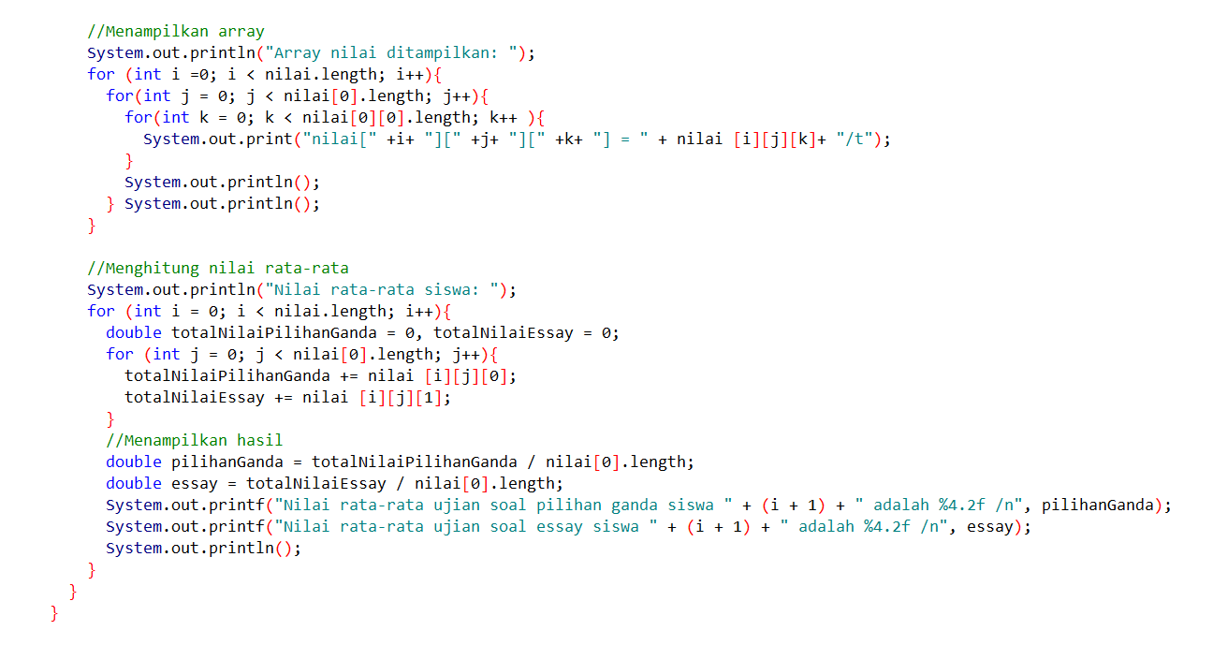

Pembahasan : Pada praktik ini, array tiga dimensi nilai tidak diisi secara langsung dalam kode, melainkan melalui inputan dari user. Program pertama-tama meminta user memasukkan jumlah siswa dan jumlah ujian, lalu membuat array dengan ukuran yang sesuai. Selanjutnya, user diminta memasukkan nomor untuk setiap siswa dan ujian, mencakup nilai pilihan ganda dan essay contoh 1 1 100 90 maka siswa 1 memiliki nilai ujian pertama pil ganda 100 dan essay 90 untuk 1 2 adalah nilai ujian kedua. Setelah seluruh data dimasukkan, array ditampilkan kembali menggunakan tiga nested loop seperti praktik sebelumnya Loop pertama (i) untuk mengakses data per siswa, loop kedua (j) untuk mengakses data per ujian, dan loop ketiga (k) untuk mengakses data jenis soal. Perhitungan rata-rata juga dilakukan sama seperti di praktik 10, tetapi kali ini datanya berdasarkan input user.

LATIHAN
Latihan 1
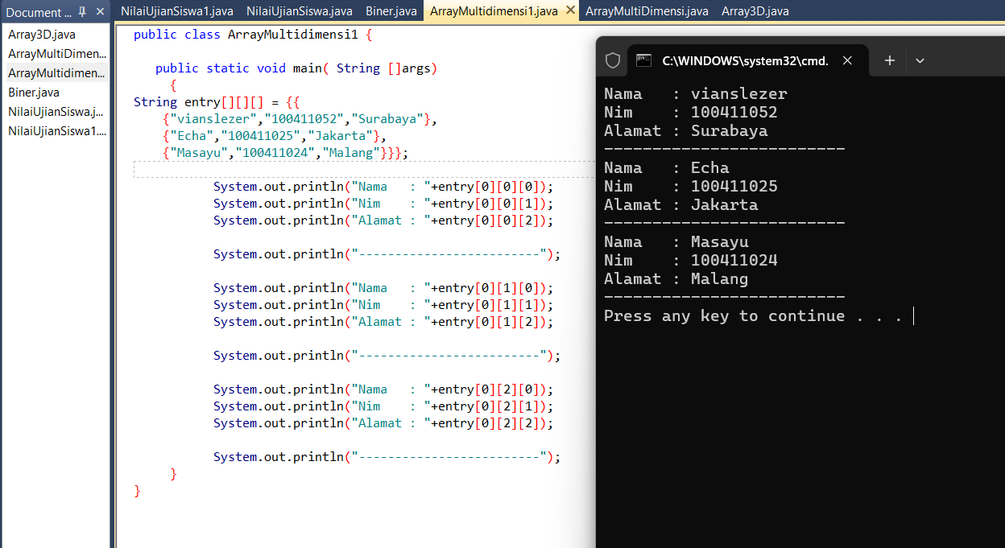
Pembahasan : Pada praktik ini, dibuat sebuah array tiga dimensi entry bertipe String, yang berisi data tiga mahasiswa. Data diinput secara langsung dalam bentuk array berisi tiga buah array dua dimensi. Setiap mahasiswa memiliki tiga informasi yaitu nama, nim, dan alamat. Untuk menampilkan data tersebut, digunakan akses spesifik terhadap indeks array entry[0][i][j], di mana i adalah indeks mahasiswa dan j adalah atribut yang ingin ditampilkan. Setelah menampilkan data masing-masing mahasiswa, program mencetak garis pemisah untuk memperjelas batas antar data mahasiswa.

Latihan 2
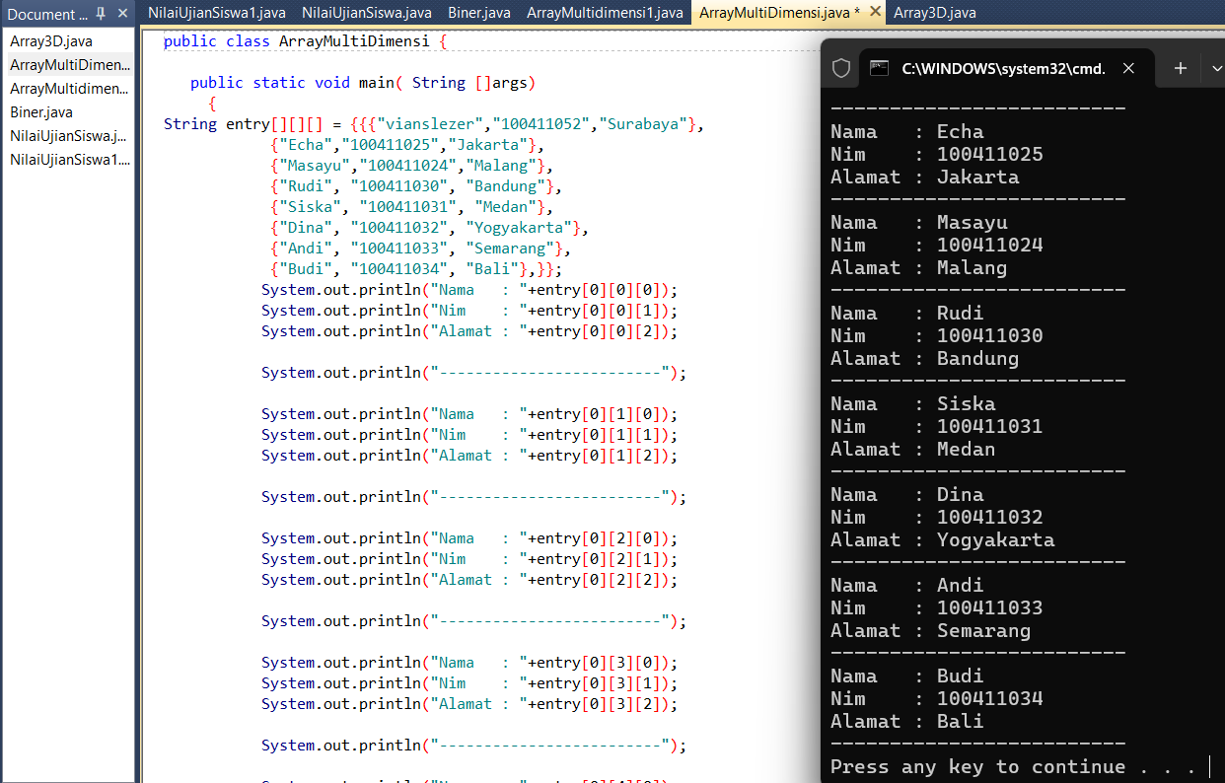

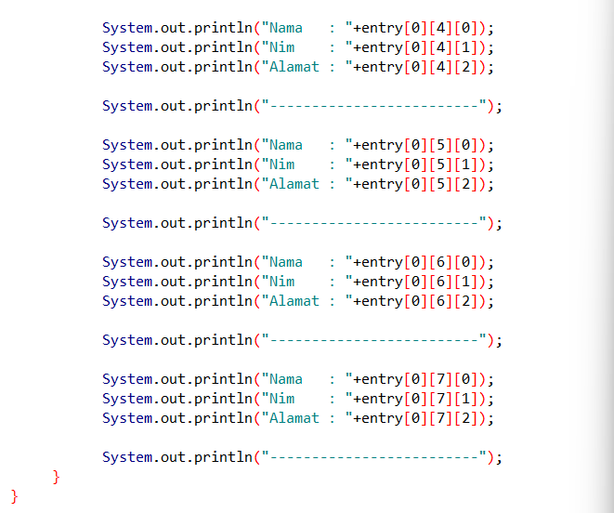
Pembahasan : Pada modifikasi ini, program Latihan 5 diperluas dengan menambahkan lima mahasiswa lagi, sehingga total terdapat delapan mahasiswa. array tetap sama, tetapi jumlah elemen dalam dimensi kedua bertambah menjadi delapan array kecil yang masing-masing berisi tiga elemen String. Pola pengaksesan data tetap menggunakan kombinasi indeks [0][i][j], di mana i menunjukkan mahasiswa ke-i dan j menunjukkan atribut. Program tetap menggunakan System.out.println untuk menampilkan data masing-masing mahasiswa secara berurutan, serta mencetak garis pemisah di antara data mahasiswa.

Latihan 3
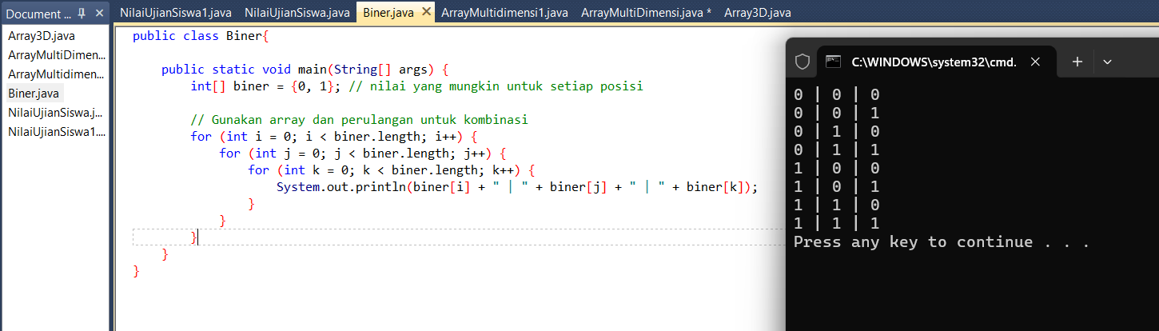
Pembahasan : Dalam latihan ini, program diminta untuk menampilkan semua kemungkinan kombinasi biner dari tiga angka. Setiap kombinasi dihasilkan dengan menyusun angka 0 dan 1 dalam tiga posisi yang berbeda. Untuk mencetak kombinasi ini, digunakan tiga nested loop yang masing-masing merepresentasikan satu posisi digit biner. Setiap loop berjalan dari nilai 0 hingga 1, sehingga semua kombinasi (000, 001, 010, 011, 100, 101, 110, 111) dapat dihasilkan. Output diformat sehingga setiap kombinasi ditampilkan dalam satu baris dengan pemisah |.

PEMBAHASAN TUGAS

- KESIMPULAN
Pada praktikum ini, kita belajar konsep array tiga dimensi di Java mulai dari cara deklarasi, inisialisasi, pengisian data manual maupun dari inputan pengguna, hingga bagaimana mengolah dan menampilkan data yang sudah disimpan dalam array tersebut. Dengan memahami array 3D, kita bisa mengelola data kompleks yang memiliki lebih dari dua dimensi, seperti nilai ujian banyak siswa dalam berbagai sesi ujian. Selain itu, kita juga berlatih bagaimana menghitung rata-rata dari data di array dan bagaimana membuat output yang terstruktur. Praktikum ini juga melatih pemahaman logika tentang penggunaan nested loop (for di dalam for) yang sangat penting untuk memproses data bersarang di pemrograman tingkat lanjut.

- LAMPIRAN















